Модель описания функционирования микросистемы
1. S_{микро} = {П; Р; М; А_{э}; Т_{с}}.
2. А_{э} =1 , т.к. Q_{план}/Q_{день} ≤ 1 .
3. Т_{с} ≥ Т_{н.ф}.
4. М = 1 маятниковый маршрут, с обратным не груженым пробегом

Lг
Lx

Рис. 1. Схема маятникового маршрута, с обратным не груженым пробегом
5. Длина маршрута l_{м} = l_{г} + l_{х} .
6. Время ездки, оборота автомобиля 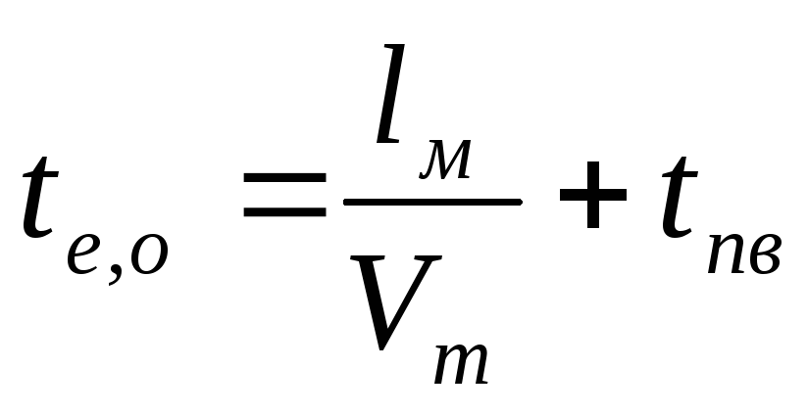.
7. Выработка автомобиля в тоннах за ездку Q_{е} = qγ .
8. Выработка автомобиля в тонно-километрах за ездку
Р_{е} = qγ·l_{г} .
9. Количество ездок, оборотов 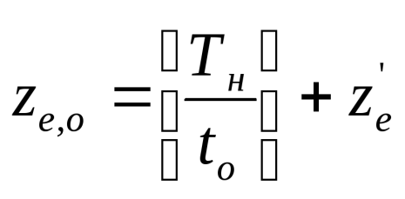.
10. Плановое время работы автомобиля в микросистеме Тн=Тс=Тм
где Т_{с} – продолжительность функционирования микросистемы.
11. Остаток времени в наряде после выполнения целого числа ездок, оборотов 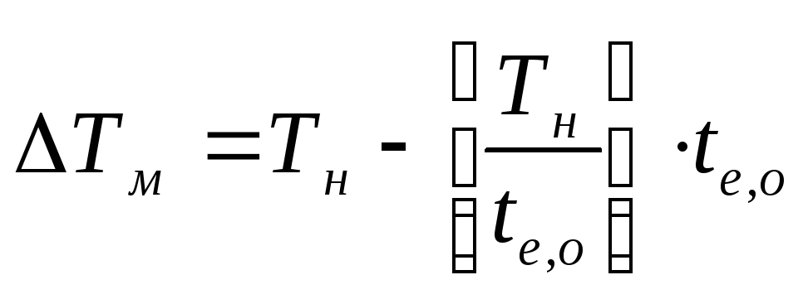.
12. Количество ездок, которое может выполнить автомобиль за остаток времени, после выполнения целого количества ездок, оборотов
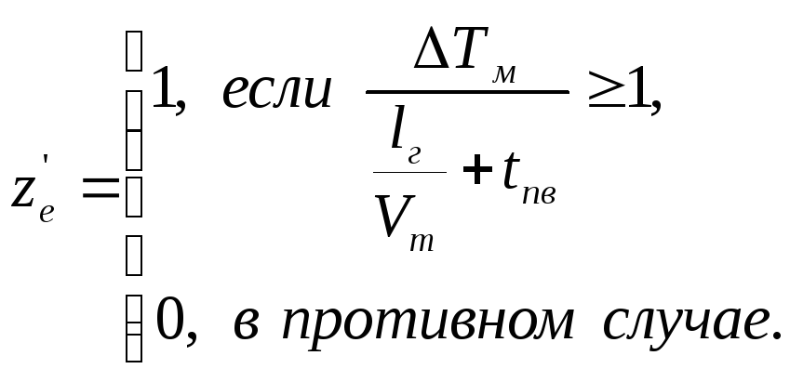
13. Выработка автомобиля в тоннах в микросистеме
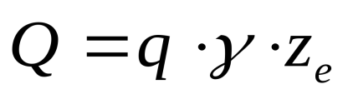.
14. Выработка автомобиля в тонно-километрах в микросистеме
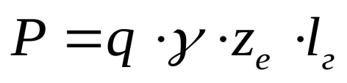.
15. Пробег автомобиля за смену 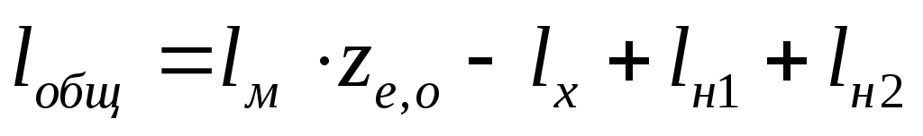.
16. Фактическое время работы автомобиля

